附件：2
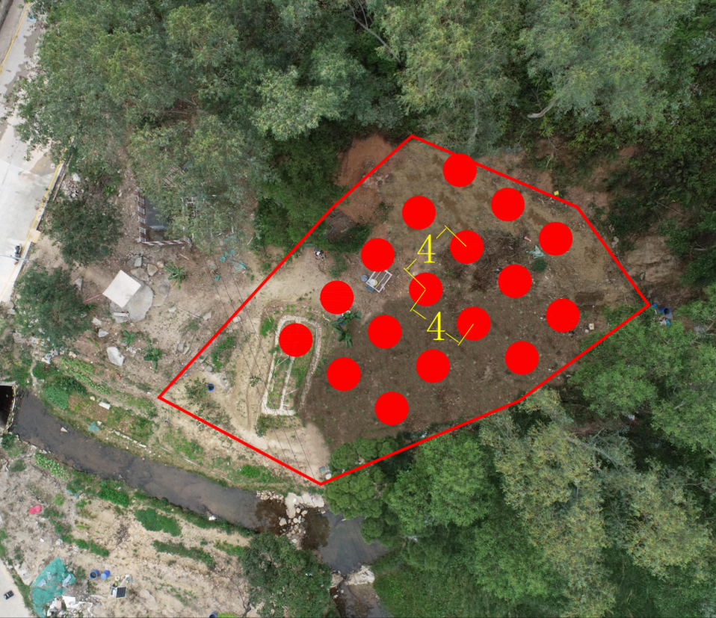

（坪地街道高桥收费站旁LG-PD-182地块）
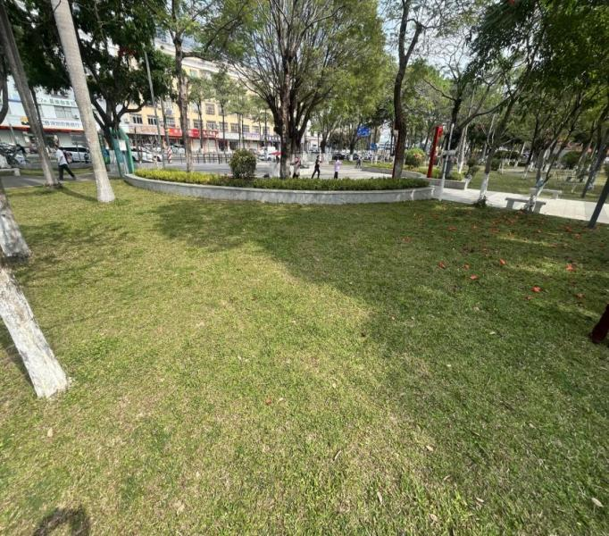
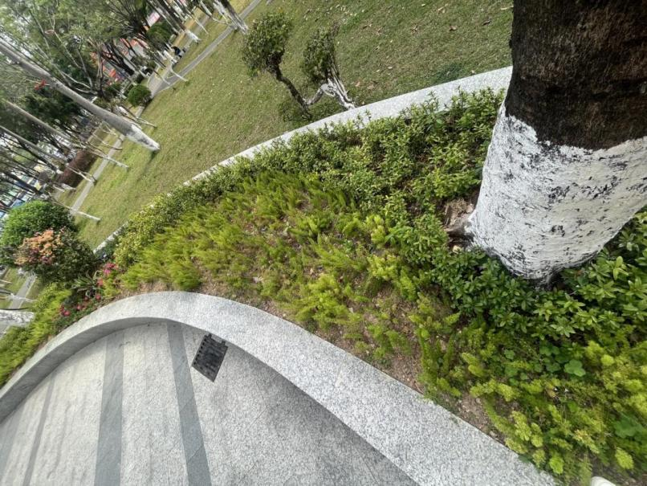

（富民公园）
迁移树木种植地点位置示意图

